怀来县县级预算部门整体支出

绩效评价报告
(2022年度)

部门名称：怀来县委党校

部门负责人签字：

部门经办人签字：

中共怀来县委党校
2022年度部门整体支出绩效评价报告

一、部门概况
1、部门主要职责
(一)培训教育:根据党中央和县委有关要求,有计划地轮训和培训全县党员领导干部和理论骨干,受县委委托,举办副乡级领导干部进修班,轮训班和专题研讨班,深刻领会党的重大决策和部署。
(二)师资培训与学科建设：加强师资培训、交流、培养、引领高水平人才，加强学科建设，形成有党校特色的优秀学科和教育基地。
(三) 教学事务管理：组织实施与教学活动和培训相关的综合管理和后勤保障。
(四)理论研究：开展对马克思主义中国化最新成果理论研究，为县委、县政府及有关部门服务。
(五)调研与政策宣传：承担县领导交办的各项任务，围绕县委、县政府中心工作，开展调查研究，组织教师到全县进行政策宣讲。
2、机构设置情况
内设机构（3个）：
办公室、教研室、档案室。
3、编制数与实有数情况
2022年末我单位实有在职人数12人，其中行政人员2人，非参公事业人员10人。
根据部门职责，怀来县委党校从职责履行良好、履职效益明显、预算配置科学、预算执行有效、预算管理规范等五个方面设置了部门整体绩效目标。
二、收支情况
1、预算收入情况
2022年本部门财政拨款收入335.09万元，其中人员经费291.60万元，公用经费7.11万元，项目收入36.38万元。上年财政拨款结转0万元，当年结转0万元。
2、预算支出情况
2022年我单位部门整体支出335.09万元,
（1）基本支出309.91万元，其中工资福利支出219.40万元；对个人和家庭补助82.23万元；商品和服务支出8.28万元。
（2）项目支出25.18万元，其中基本建设类项目支出0万元，行政事业类项目支出447.58万元。
4、目标实现情况
根据年度工作目标任务，细化绩效目标，进一步增强绩效评价指标的科学性和合理性，结合工作实际，细化指标，完善标准，修改并制定了工作量化和质量考核两位一体绩效考核办法。

三、绩效评价工作开展
1、评价组织
本次绩效评价，由财务科牵头、办公室协调的方式进行。在绩效评价中办公室、业务科室也都给予了大力支持。
2、评价方法
本次评价采用自行评价方式，同时也采纳了本单位职工对绩效评价工作的反响等相关内容
3、评价结果
经过自行评价，认为本部门2022年度整体工作能够围绕县委、县政府的工作大局，按照实事求是、与时俱进、艰苦奋斗、执政为民的要求，培养促进人员素质和整体管理服务水平提升。

四、评价情况分析及综合评价结论
部门整体支出绩效评价得分94分。
一、预算编制情况
（一）预算编制质量
2022年本部门预算编制很完整，一般公共预算财政拨款、纳入财政专户管理的收入安排资金全部编入部门预算，结余结转资金纳入部门预算管理，项目支出按规定编制和初稿。政府采购预算、预算绩效目标管理和实行项目库流动管理，编报的项目支出细化到资金使用科室和资金额度，细化率超出80%，本项得分8分。
（二）预算配置情况
2022年末我单位实有在职人数12人，其中行政人员2人，非参公事业人员10人。
本单位无三公经费预算支出，本项得分10分。
（三）预算绩效目标管理情况
本单位主要负责全县范围内党政干部培训教育、理论研究。本项得分6分。
二、预算执行情况
（一）预算执行
本年支出335.09万元，完成年初预算的110%,比年初预算增加了31.53万元，年末无结转，结转金额为0万元。
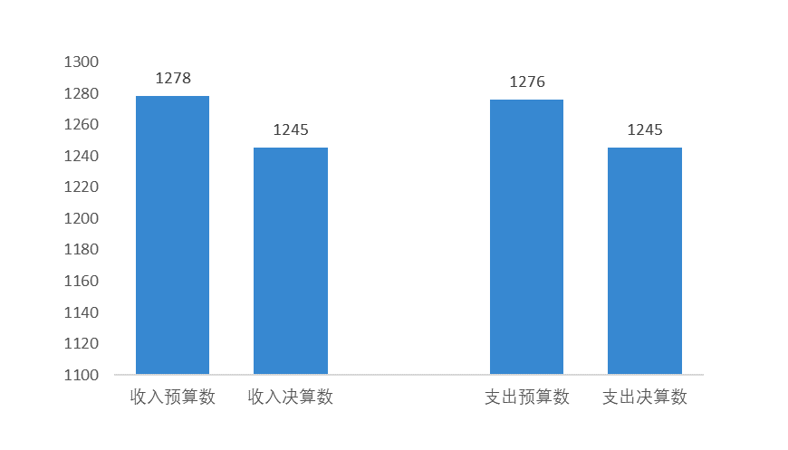本年度加强对办公费、耗材的支出管理，加强对办公设备购置的控制，认真贯彻落实中央八项规定精神和厉行节约要求，从严控制“三公”经费开支等。本项得分17分。
图4：财政拨款收支预决算对比情况

（二）预算管理
为规范本单位财务行为，加强财务管理，依据相关规定，制定了《中共怀来县委党校财务管理制度》、《中共怀来县委党校财务风险内部控制办法》。及时公开预决算信息，基础数据信息和会计信息资料做到真实、准确、完整。部门预算收入支出有调整部分，主要原因为人员变动。本项得分8分。
（三）资产管理
加强资产管理，部门按规定执行资产管理制度，做到资产完整保存、配置合理、账实相符、处置规范、收入及时足额上缴，固定资产利用率高，本项得分5分。
（四）绩效监控
实施绩效监控数和实际申报绩效数一致，分别为一项，监控率为 100%，本项得分2分。
三、监督评价情况
（一）监督管理情况
部门预算资金使用合法合规，不存在违规问题，本项得分4分
（二）绩效评价情况
部门绩效自评符合绩效评价管理办法和操作规范，评价覆盖率达100%，应用率达100%，在保证质量的前提下不断创新绩效评价工作，但是鉴于自身能力和客观因素局限，创新水平还需进一步提高，本项得分6分。
（三）评价结果应用情况
根据新《中华人民共和国预算法》、《怀来县深化绩效预算管理改革实施方案》、《总预算会计制度》以及县委县政府的决策部署，我单位在规定时间内在怀来县政府网站公开平台，公开发布2022年预、决算。本项得分4分。
四、履职产出情况
2022年，中共怀来县委党校以重点培训党政干部为基本工作思路，认真开展疫情防控工作。本项得分15分。
五、履职效果情况
（一）坚持党校姓党，落实中央和省市安排部署
1、认真做好县级党校办学质量评估工作，党校专门成立了由校领导班子成员、科室负责人组成的自评工作小组，全员参与，多次召开“办学质量评估小组会议”，对具体工作做出安排部署。为更好完成评估工作，参与评估工作人员赴万全区委党校观摩学习，并对照指标体系具体细则自查自评、查漏补缺，逐项完善佐证资料。根据预评估反馈意见，针对存在的不足和问题，及时向县委主管领导汇报并获得大力支持，认真加以整改，对照《办学质量评估解读》扎实开展自评，保质保量地完成了办学质量评估工作。
2、坚持以习近平新时代中国特色社会主义思想为统领，突出教育培训的针对性、前瞻性，将“首都两区”建设、葡萄产业纳入教学范围，持续巩固和深化“生态第一，创新引领，跨越赶超”主题，宣传全县发展思路和部署。
3、严格落实党委办党校、管党校、建党校的主体责任，选优配强领导班子，校长由县委副书记兼任，第一副校长由县委组织部长兼任。县委主管领导多次到党校调研指导，实地察看软硬件实施，在县领导的强力推动下，改造升级了学员宿舍，提升了住宿条件，教室已接通互联网，可远程同步视频会议。
（二）突出主业主课，强化理论教育和党性教育
县委党校作为培训轮训全县党员干部的主阵地和主渠道，主业主课就是理论教育和党性教育。为此，围绕全县的中心工作，认真抓好党校政治理论干部教育培训工作。
1、开展各类专题培训班。5月份举办“入党积极分子培训班”1期，培训人数300人；8月份举办“怀来县年轻干部能力提升培训班”1期，培训人数100人；12月份举办“入党积极分子培训班”1期，培训人数160人；12月举办学习党的二十大精神线上专题培训班4期，培训人数1200余人。
2、基层理论宣讲。紧紧围绕党的二十大精神解读、党章、党的十九届六中全会、学总书记讲话 谋张家口发展等专题，组织教师进机关、进企业、进农村、进学校等作专题宣讲，共计宣讲21场次，受众人数2160人。
3、配合组、宣部门搞好集中宣讲和培训。配合组织部对全县党员干部进行了党章、党史等基本理论教育培训；配合宣传部搞好党的二十大精神、“习近平总书记重要讲话精神”、“党史学习教育”等的宣讲。
4、积极开展线上宣讲。上半年围绕党的十九届六中全会精神录制了4期微党课视频，每期时长5分钟，通过宣传部、组织部、融媒体等平台向全县党员干部公开发布，全县17个乡镇、65个县直部门的党员干部群众相聚“云端”学习，累计15000余人。下半年又通过腾讯会议等方式进行了党的二十大精神宣讲。同时录制了4节精品党课，每节时长20分钟，将适时向全县公开发布。
5、助力老年大学理论班。2022年受邀老年大学理论班，定期为其宣讲党的政策、理论，上半年共授课三次，听课人数达300人次，下半年疫情原因暂时中止为其授课。
（三）师资培训工作
2022年全体教职工通过网络直播、云视频、河北干部网络学院直播、网上党校等方式学习“贯彻党的十九届六中全会精神暨全国‘两会’精神”师资专题研讨、 “社会主义发展历程和道路自信”的“好课共享”活动、省委党校组织的党的十九届六中全会精神解读（河北干部网络学院基层干部大讲堂）、参加了基层干部大讲堂第五讲、省委党校组织的“党的十九届六中全会精神教研骨干培训班”、参加了题为“加快推进社会治理现代化 努力建设更高水平平安河北”的基层干部大讲堂第六讲、参加了2022年度基层干部培训师资网络集中培训、参加了好课共享《政治经济学批判序言》、参加了组织部开办的“学习贯彻落实党的二十大精神”理论师资培训班、学习贯彻党的二十大精神、参加了市委讲师团党的二十大精神专题宣讲培训第一场、参加了贯彻党的二十大精神师资培训班等。
（四）科研和决策咨询工作
为提高办学质量，我校在做好做优教学工作的同时，不断提升科研咨政能力，以扎实的科研工作为教学、培训、咨政等方面的工作提供理论支撑，聚焦关系经济社会发展的重点难点问题开展调查研究。2022年共发表论文10篇，领域涉及党史党建、教学研究、乡村振兴、文旅等。获得省委党校课题立项3项、市委党校课题立项3项。在扎实做好教学科研工作基础上，我校积极配合县委中心工作，深入基层调研，先后组织教师考察了“湿地公园”、“大数据产业园”、“新保安纪念馆”等地，形成了高质量调研报告4篇：《关于“加强文旅康养体育产业融合，促进我县高质量发展”的建议》、《官厅水库国家湿地公园建设对筑牢周边生态屏障作用研究》、《大数据产业发展路径研究——以怀来县为例》、《关于“特色小镇”的几点思考》，为县委县政府提供决策咨询参考，4篇报告均获县委领导肯定式批示。
（五）认真抓好疫情防控工作
按照县委、县政府安排部署，为保障所包联小区（首府小区）有序开展疫情防控工作，成立了由常务副校长任组长、副校长任副组长、各位教职工为成员的党校防控工作小组，切实加强疫情防控工作组织领导。成立了疫情防控工作服务队，确保检查站点有人守，重点人员有人管，抓实抓细各项举措。强化疫情防控常态化管理。
（六）做好乡村振兴包村工作
按照上级要求，我校成立工作队深入到北辛堡镇北辛堡村开展包村工作，积极参与“我为基层解难题”“我为群众办实事”等实践活动。工作队通过调研走访、与村两委干部及村民们座谈交流，详细了解了关于乡村振兴、产业发展、村民基本生活保障、矛盾风险排查化解、疫情防控等方面存在的困难和问题，针对存在的问题和困难逐个研究，共同商量解决措施。
本项得分9分。
六、存在的问题和整改情况
当年预算执行及绩效管理中存在问题主要是部分数量指标的指标值精确程度需进一步提高。下一步将加强预算绩效管理，从数量、质量、成本和时效等方面进行绩效目标细化，进一步提高预算绩效目标制定的科学性、合理性；项目实施过程中，加强预算绩效执行监控，跟踪实施动态绩效，不断提高财政资金使用效益。
七、主要经验及做法
（一）单位制定了相关的财务制度，有效地进行单位一切财务活动管理。严格按照绩效目标进行专项经费使用。每年定期进行年度决算编报、审核、上报工作，未有拖延情况。
（二）加强宣传教育，提高对绩效自评工作重要性的认识，将绩效自评思想融入工作细节，争取事半功倍。强化绩效自评结果运用，对自评中发现的问题及时整改，为预算管理提供坚实保障。

